ZRCADLO DOMOVA
Duben, Květen

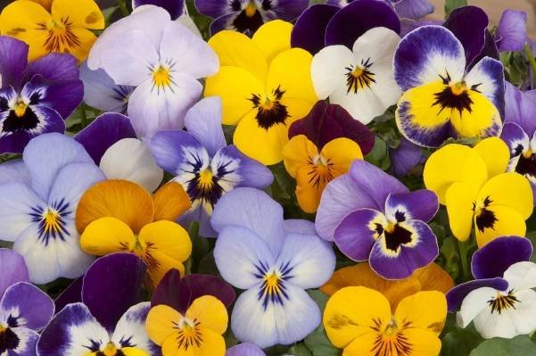

Časopis Domova důchodců Jablonecké Paseky
000000000000000000000000000000

Akce na květen

- 5. 5. pátek 10:00 – MŠ Pohoda – zpívání
- 9. 5. úterý 13:50 – pan Koun – hra na kytaru, v zimní zahradě
- 10. 5. středa 14:00 – zpívání u klavíru s paní Alenou
- 16. 5. úterý 9:00 – Canisterapie
13.30 – pan Koun – hra na kytaru, v zimní zahradě
- 17. 5. středa 9:30 – hudební vystoupení Šárky Venclové v jídelně
- 24. 5. čtvrtek 13:30 - kavárnička

- Výlet do Lučanského muzea a kavárny – datum bude upřesněn

ká
HOROSKOP NA KVĚTEN
oOP

Horoskop na květen

BERAN (21. 3. – 20. 4.)
Podaří se ti dořešit dlouhotrvající spory a nastolit rovnováhu nejen v práci, ale také ve vztazích a v osobním životě. Nic neodkládej a pusť se s úspěchem do narovnávání starých křivd. Zbav se zbytečností a uspořádej věci tak, abys byla spokojená, což se ti s úspěchem podaří.

BÝK (21. 4. – 21. 5.)
Na pracovišti mohou být napjaté vztahy, které by se mohly vyostřit a obrátit proti tobě. Postav se problémům zpříma a neboj se postavit proti návrhům, o kterých víš, že jsou nesmyslné. Někdy je potřeba dát ostatním najevo, co si mohou k tobě dovolit, a co už tolerovat nehodláš, což se týká také osobního života.

BLÍŽENCI (22. 5. – 22. 6.)
V pracovní oblasti na tebe čeká nepříjemné překvapení. To, s čím jsi počítala a byla si jistá, že vyjde, se obrátí proti tobě. Nemá význam se trápit, protože na tebe čeká něco mnohem lepšího, toho se drž a pak prožiješ krásné dny.

RAK (22. 6. – 22. 7.)
Dávej pozor, ať kvůli své důvěřivosti někomu nenaletíš. Je potřeba stát nohama pevně na zemi a nevěřit všemu, co ti ostatní řeknou. Ne každý je totiž poctivý a upřímný jako ty. Když to zvládneš, prožiješ skvělé dny v dobré společnosti.

LEV (23. 7. – 22. 8.)
Nenechej si mluvit do života od člověka, o kterém víš, že je nespokojený. Zabrzdi jeho dobře míněné rady hned v počátku, nebo se ho nezbavíš. Jednej podle svého srdce a nedovol nikomu, aby ti říkal, co máš, či nemáš dělat.

PANNA (23. 8. – 22. 9.)
Dynamické dny využiješ naplno ve svůj prospěch. Energie ti chybět nebude, a proto můžeš mít pocit, že zvládneš i povinnosti ostatních. Což v tobě koncem týdne může vyvolávat únavu a také stres. Proto dostatečně odpočívej a práci spravedlivě rozděl mezi ostatní. Nejsi robot, abys dělala práci za jiné.

VÁHY (23. 9. – 23. 10.)
Skvělá komunikace a bravurní odhad situace, kterou potřebuješ dořešit, v tobě probouzí mnoho radostných emocí. Výsledek tě nadchne a povzbudí k dalším stejně úspěšným činům. Dařit se ti bude v práci i v osobním životě.

ŠTÍR (24. 10. – 22. 11.)
V práci i v osobním životě se na chvíli zastaví čas. Když nepodlehneš strachu a nejistotě, všechno se zanedlouho vrátí zpět do pohody a harmonie. Pokud tě trápí dlouhodobý problém, nechej si poradit od nezávislého pozorovatele. Víkendová pohoda ti vše vynahradí.

STŘELEC (23. 11. – 21. 12.)
Neboj se říct NE. Ber to jako výzvu pro následující dny. Uvědom si, že nemusíš být stále hodná a na úkor svého času i zdraví každému vyhovět. Neomezuj sebe, ale omez ty, kteří ti berou energii. Zjistíš, jak snadné to je a neskutečně se ti uleví.

KOZOROH (22. 12. – 20. 1.)
Díky nečekanému vysvětlení jisté situace získáš nové vědomosti a pochopíš, proč se ti to stalo. S naprostou přesností dokážeš určit, co chceš, a co již v životě nepotřebuješ. Dařit se ti bude nejen v osobním životě, ale také v profesním. Jestli dostaneš nabídku na studium či jiné vzdělávání, rozhodně ji přijmi, budeš nadšená.

VODNÁŘ (21. 1. – 20. 2.)
Nový týden bude ve znamení radosti, dobré nálady a velmi jemných energií. Můžeš se těšit na nečekaný úspěch, radost z dobře vykonané práce i ze vztahů, které jsou kolem tebe. Oslavuj dny plné hojnosti, radosti a růstu.

RYBY (21. 2. – 20. 3.)
V tvém případě platí: „Trpělivost růže přináší.“ Zkus zvolnit tempo a zamysli se, jak bys mohla svůj pracovní týden naplánovat, aby ti zůstal čas také na odpočinek a zábavu. Pokud je to jen trošku možné, rozplánuj vše na delší dobu a očekávej pomalejší tempo, proto se nenechej znepokojit, když věci nepůjdou dost rychle.

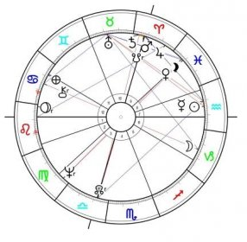

Týdenní horoskopy od 1. do 7. května 2023: Nauč se říkat NE | Femina.cz
PRANOSTIKY NA KVĚTEN
Zdroj: Pranostiky pro měsíc prosinec (pranostika.cz)

- Když se v máji blýská, sedlák si výská.
- Bujný květ - plný úl.
- Pankrác, Servác, Bonifác pro sadaře jsou zlí chlapci.
- Před 13. dnem máje nejsme ubezpečeni stálého letního povětří; po tomto dni ale není zapotřebí se obávati vínu škodnému mrazu.
- Pohoda na svatodušní pondělí slibuje úrodu.
- Prší-li na svatého Urbana, znamená újmu vína; pakli jest pěkný čas, dobré víno bude.
- Svítí-li slunce na svatého Urbana, bude úroda hlavně na víně.
- Déšť svatého Floriána je ohňová rána.
- Roj, který se v máji rojí, za plný vůz sena stojí; ale o svatém Jáně ani za vodu džbáně.
- Na svatého Ducha bláto - bude laciné mláto.
- Pankrác Urban bez deště - hojnost vína.
- Prší-li na prvního května, bývá málo žita a sena.
- V květnu-li hrom se ozývá, v červnu zřídka mrholívá.

celemvzad.nezmeskej.cz/_pranostiky_kveten.php
Den matek
Vždy na druhou květnovou neděli připadá Den matek, který je oslavou a oceněním mateřství, kdy děti přejí a děkují svým maminkám či jim věnují menší dárek. V našich zemích se svátek dočkal renesance po roce 1989, historie svátku je však výrazně delší.

Počátky vzniku svátku
V roce 1914 jej vyhlásil americký prezident Woodrow Wilson na počest bojovnice za práva matek Anny Reeves Jarvisové. Již před tím nicméně svátek uznaly některé americké státy. Obdobné svátky se přitom připomínaly v různých zemích i v dávné minulosti, přičemž oslavu plodnosti a matek si připomínali i lidé již ve starověkém Řecku.

Den matek v ČR

Po vzniku Československa byla u nás jeho propagátorkou dcera prvního prezidenta Alice Masaryková, z jejíhož popudu se u nás slavil od roku 1923. Po únoru 1948 byl den matek potlačován na úkor Mezinárodního dne žen (8. března). Významu svátek opět nabyl po odsunu komunistů v roce 1989.
Den matek (triangel-store.com)
ZAJÍMAVOSTI Z JABLONECKA

Po stopách skleněného korálku: okolo přehrady až k Liščí boudě
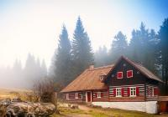
Kudy vede cesta po stopách sklářského umění v Jizerských horách? Zní to trochu jako pohádka: okolo přehrady a rozhledny přes několik kopců. Putování za historií skleněného korálku startuje v Muzeu skla a bižuterie v Jablonci nad Nisou, secesní budově se skleněnou přístavbou ve tvaru skleněného krystalu, kde lze obdivovat jedinečné sbírky skla, bižuterie, knoflíků, mincí, medailí nebo vánočních ozdob.
„Výroba skleněné bižuterie a sklářských výrobků z historického hlediska doslova definuje tvář Libereckého kraje. Kde jinde začít, než právě v Muzeu skla a bižuterie v Jablonci nad Nisou. Je to takzvané národní muzeum, což znamená, že nikde jinde v republice nenajdete tak komplexní informace, sbírky a špičkové odborníky, jako právě tady.
Kdo by rád měl nějaký skleněný kousek doma, může se vydat do jablonecké prodejní galerie Palace Plus, kde lze také okusit šperkařské řemeslo v rámci korálkové tvůrčí dílny.
Skleněný výlet pokračuje cestou z Jablonce autobusem do Janova nad Nisou, odkud vede modrá značka přes kapličku v Hraběticích a po cyklostezce číslo 3021 až k vodní nádrži Josefův Důl. Pohled na tak velké vodní dílo je nezapomenutelný. Cesta vede přímo po 700 metrů dlouhé hrázi největší a zároveň nejmladší jizerskohorské přehrady a napojí se na žlutou turistickou značku. Ta dovede až do bývalé sklářské osady Kristiánov, kde se nalézá Liščí bouda s muzeem. Kdo jde na výlet s dětmi, může tu spolu s nimi hledat ztracený poklad černokněžníka Tamanna. Cesta za pokladem provede nejen muzeem, ale také po zbytcích bývalé osady - sklárně, škole, Panském domě či hřbitovu.
Odsud trasa pokračuje po modré na křižovatku u Blatenského rybníka a dál po neznačených zpevněných cestách až k Prezidentské chatě a po žluté zpátky z kopce do cíle. Trasa v délce 15,4 kilometrů je vhodná pro rodiny s většími dětmi, seniory a zvídavé turisty.

Po stopách skleněného korálku: okolo přehrady až k Liščí boudě - Naše Jablonecko - Pro lidi o lidech (nasejablonecko.cz)
OSLAVENCI V DUBNU A KVĚTNU

Vlasta Svobodová 91
Miroslav Kašička 75
Zdeněk Polák 75
Jana Staňková 76
Jaroslav Franc 92
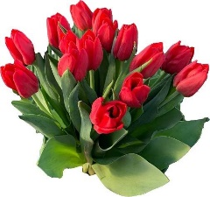
Waltraud Majbrodová 84
Miloslava Nováková 74
Olga Stuchlíková 89
Květuška Zemanová 97
Alena Kolníková 81
Herta Mečířová 95
Jiří Frydrych 89
Marie Korecová 95
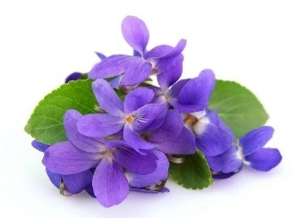
Oldřich Brauner 95
Věra Stoklasová 90
Mgr. Marie Maralíková 78

S LÍTOSTÍ OZNAMUJEME, ŽE NÁS NAVŽDY OPUSTILI

Mária Kornelová
Milan Boudík
Iva Musilová
Věra Novotná
Vlastimila Svárovská
Irena Durdová

Čest jejich památce

PROCVIČME SI HLAVU

Hádanky
Mluvím bez úst a slyším bez uší. Nemám tělo, ale ožívám hlasem. Kdo jsem?
(ozvěna)
Když mně ubíráte, rostu. Když mi přidáváte, zmenšuji se. Kdo jsem?
(jáma)
Rádi mně máte, života by beze mě nebylo. Ale kdo se na mně dívá, vždycky se mračí. Kdo jsem?
(slunce)
Na bojovém poli jsem druhý zprava i zleva. Do boje vyrážím tak, jak je třeba. Dva kroky vpřed a jeden vždy v bok. Tráva pode mnou se střídá každý skok. Kdo jsem?
(jezdec na šachovnici)
Patří ti to, ale tvoji přátelé to používají víc než ty. Víš co to je?
(tvoje jméno)

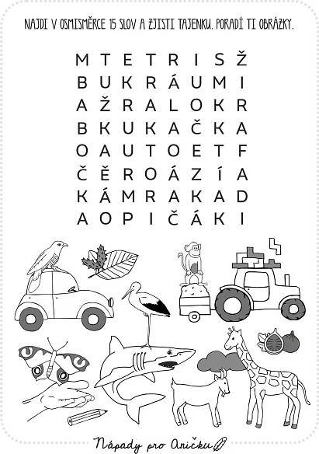
Osmisměrka
RECEPT NA MĚSÍC DUBEN, KVĚTEN

Jarní kopřivová polévka s medvědím česnekem

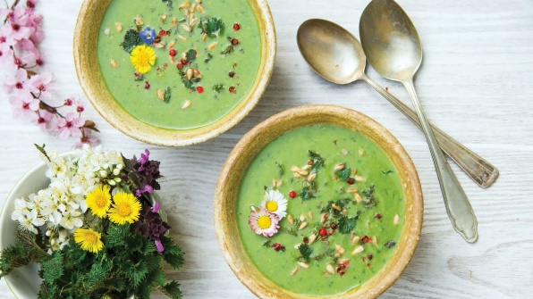
Suroviny
- cibule (menší) 2 ks
- olivový olej 4 lžíce
- brambory (velké) 2 ks
- mrkev (velká) 1 ks
- jáhly 4 lžíce
- zeleninový bujón (sypký, v bio kvalitě nebo domácí)
- 1 lžička
- kopřivy (mladé lístky) 6 hrstí
- medvědí česnek 3 hrsti
- pepř (čerstvě namletý) 1 špetka
- muškátový květ 1 špetka
- mořská sůl
- slunečnicová semínka (nebo dýňová, nasucho opražená)

Postup přípravy
- Nahrubo nakrájenou cibuli dejte do hrnce s rozehřátým olejem a restujte dorůžova.
- Zalijte 1,8 litru vody, přidejte na kostky nakrájené brambory, mrkev a propláchnuté jáhly. Osolte, vsypte bujon a vařte, dokud se jáhly neuvaří (trvá to asi 20 minut).
- Kopřivy důkladně propláchněte ve studené vodě (klidně dvakrát) a přeberte je (odstřihněte hrubší stonky a kořínky). V případě, že jste natrhali starší kopřivy, použijte pouze listy. Při trhání i mytí používejte gumové rukavice, pokud je nemáte, kopřivy před přípravou spařte, vyhnete se tak požahání.
- Kopřivy vložte do vroucí polévky a povařte asi 2 minuty. Odstavte, přidejte překrájený medvědí česnek, pepř a muškátový květ a polévku rozmixujte dohladka. Dochuťte dle potřeby solí a na talíři posypejte praženými semínky.

Bábovka s dvojitou porcí tvarohu

Suroviny
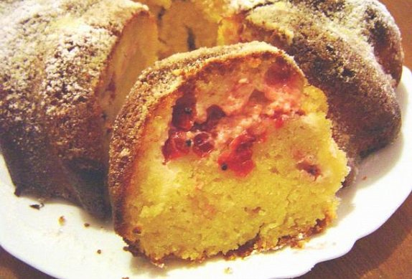
- 250g másla
- 4 ks vejce
- 1 balení prášku do pečiva
- 250g tvarohu
- 250 g dětské krupice
- 1ks citronové kůry
- 250 g cukru

Nádivka
- 1 ks vejce
- 250 g tvarohu
- 1lžíce pudinkového prášku
- broskvový kompot
- cukr

Postup

- Utřeme do pěny změklé máslo s cukrem a žloutky, přidáme tvaroh, krupici smíchanou s citronovou kůrou a kypřícím práškem. Lehce vmícháme ušlehaný sníh z bílků.

- Polovinu těsta nalijeme do bábovkové formy - vymazané vysypané. Na to tvarohovou nádivku, na nádivku pokrájené broskve a na broskve zbytek těsta. Pečeme v předehřáté troubě na 170 °C asi 1 hodinu. Po upečení zaprášíme cukrem.

Dobrou chuť!

Bábovka s dvojitou porcí tvarohu - Recepty.cz - On-line kuchařka - fotografie 1

Redaktorka: Bc. Monika Lopraisová, DiS.
monika.lopraisova@dd-jablonec.cz
Domov důchodců Jablonecké Paseky
ročník 20
Duben, Květen 2023

Cibuli a fenykl pokrájejte na kousky, v hrnci rozehřejte 2 lžíce oleje a cibuli s fenyklem pomalu restujte, asi 5 minut. Přidejte pokrájenou předvařenou řepu, zalijte vývarem a vařte tak 5

